2015-09-01

Įmonė: UAB „Litesko“ fil. „Vilkaviškio šiluma“

„Vilkaviškio katilinės rekonstrukcija įrengiant biokuru kūrenama VŠK ir kondensacinį ekonomaizerį“
3 MW šiluminės galios katilas ir 1,4 MW galios kondensacinis ekonomaizeris
Projekto suma: 1,35 mln. Eur
Skirta ES parama: 0,67 mln. Eur
Statybos metai: 2014-2015
Projektui skirtas finansavimas pagal ES SF 2007-2013 m. priemonę VP3-3.4-ŪM-02-K „Atsinaujinančių energijos išteklių panaudojimas energijos gamybai“.
Projekto metu buvo demontuotas buvęs gamtinėmis dujomis ir mazutu kūrenamas garo katilas ir įrengtas naujas biokuru kūrenamas vandens šildymo katilas, kurio instaliuota galia – 3 MW. Siekiant efektyviai išnaudoti kurą įrengtas 1,4 MW galios dūmų kondensacinis ekonomaizeris, kuriame iš išmetamųjų degimo produktų bus atgaunama iki 20 proc. šilumos.
Esami šilumos gamybos įrenginiai Vilkaviškio katilinėje Nr. 1 (2014 m. pabaigoje)
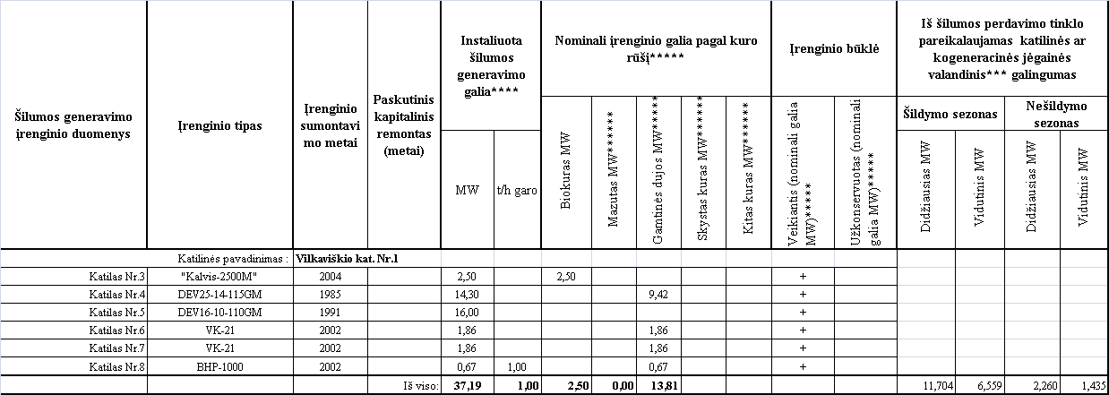
Po projekto įgyvendinimo per metus į aplinką bus išmetama iki 3.346 t mažiau CO2 lyginant su ta pačia šilumos gamyba mazutu kūrenamame katile. Todėl atliktos investicijos prisidės prie aplinkos išsaugojimo ir prie globalinio atšilimo poveikio mažinimo.
Be naujojo biokatilo Vilkaviškio kat. Nr. 1 veikia 2004 m. sumontuotas 2,5 MW biokuro katilas. Taigi, dabar bendra instaliuota biokuro katilų suminė galia su kond. ekonomaizeriais sieks beveik 7 MW, ir tai 100 proc. padengs vidutinį iš CŠT tinklo pareikalaujamą galios poreikį šildymo sezono metu (6,6 MW).
UAB „Litesko fil. „Vilkaviškio šiluma“ be šios katilinės dar eksploatuoja Kybartų, Virbalio, Paežerų ir Pilviškių katilines. 2014 m. iš biokuro buvo pagamino apie 55 proc. šilumos.
Kiti pagrindiniai 2014 m. UAB „Litesko“ fil. „Vilkaviškio šiluma“ rodikliai:
- pagaminta ir į tinklus patiekta 43,2 GWh šilumos; vartotojams pateikta viso 35,7 GWh, t.sk. gyventojams 27,3 GWh šilumos
- Technologiniai nuostoliai tinkluose 17 proc.
- Vidutinė šilumos kaina 27,2 ct/kWh (vidutinė kaina Lietuvoje buvo 22,4 ct/kWh)
- kuro struktūra: viso šilumos gamybai sunaudota 4269 t.n.e., tame tarpe: gamtinė dujos 1421 t.n.e., mediena 2325 t.n.e, kitas kuras (dyzelinis kuras, skalūnų alyva) 523 t.n.e.
- Ekploatuojamų tinklų ilgis 22,5 km
- Šiluma aprūpinami: 113 daugiabučių (3775 butai) ir 41 gyv. namai, 35 biudžet/visuomeniniai pastatai ir 31 kt. pastatai .Viso šildomas plotas 280800 m2.
- Daugiabučiuose įrengti 113 vnt. šilumos apskaitos prietaisų t.sk. 112 ŠT įmonės nuosavybėje.
- 96 daugiabučiuose (3569 butai) taikomas 1-asis apsirūpinimo karštu vandeniu būdas, visuose daugiabučiuose ir juose esančiuose butuose karšto vandens apskaita sutvarkyta.
- Bendras vartotojų skaičius 3933, t.sk. įsiskolinusių 570
- 2015 m. sausio 1 d. įsiskolinimai sudarė 2,14 mln. Lt, t.sk gyventojų skola 0,88 mln. Lt.

Šiuo metu CŠT sektoriuje veikia apie 1400 MW šiluminės galios biokuro katilų su ekonomaizeriais: šilumos tiekimo įmonėse apie 930 MW ir nepriklausomų šilumos gamintojų katilinėse 470 MW. Vidutinis Lietuvos CŠT sistemų galios poreikis šildymo sezono metu siekia apie 1700 MW.

